Процесс обучения у нас будет выстроен следующим образом:
- На протяжении вашего обучения по дисциплине «Реставрация произведений из дерева», я буду скидывать вам ежедневные задания в 10:00. После получения задания вам необходимо отписаться, что я Иванов А.А. получил(а) задание в течение 30 минут. Кто не отпишется автоматически считается прогул!
- После изучения урока вам необходимо будет выполнить задание. См ниже.
- Все задания выполняются в письменном виде и отправлять в world-документе!
- Перед тем как отправить нужно подписать документ именно по образцу! См ниже.
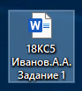
- После того как вы сделали задание в Письменном виде, вы фотографируете свое творчество, и прикрепляете его в world- документ. См ниже.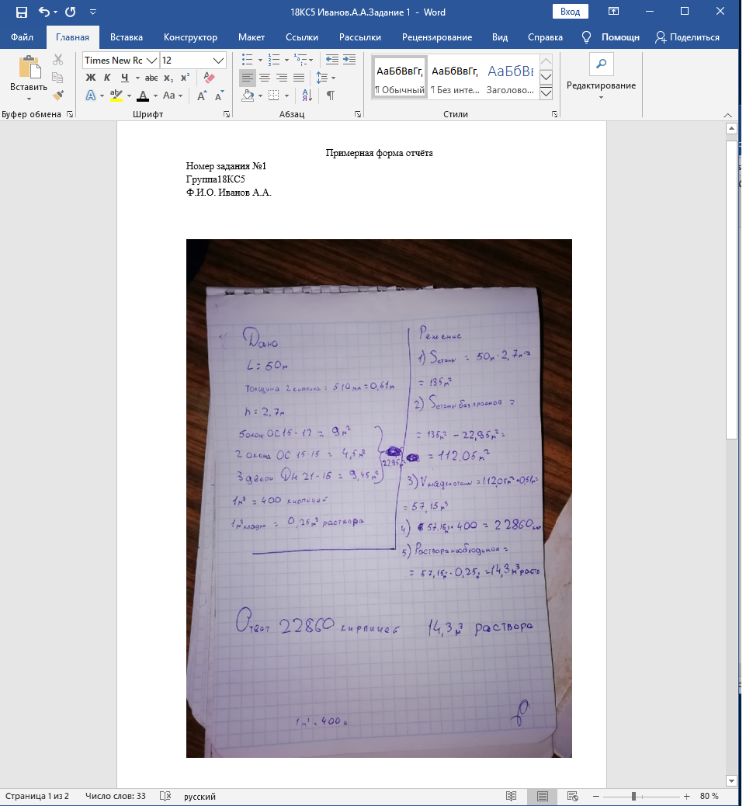
- После того как все выполнили, пишете Заключение: На основании изученного материала я усвоил(а) ………, для меня осталось непонятным ……….. , прошу разъяснить некоторые аспекты……..
- После всего этого, вы скидываете мне на почту (ДО 17:00, 1 РАЗ В 3 ДНЯ):. Пример. Первый урок начался 20.04.2020г значит задание вы скидываете 22.04.2020г.
- Следовательно вы 1 раз в три дня скидываете 3 world-документа.
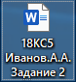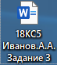
- И после всего этого вы скидываете на почту до 17:00, после я проверять не буду. Как должно выглядеть ваше письмо на почте. См ниже.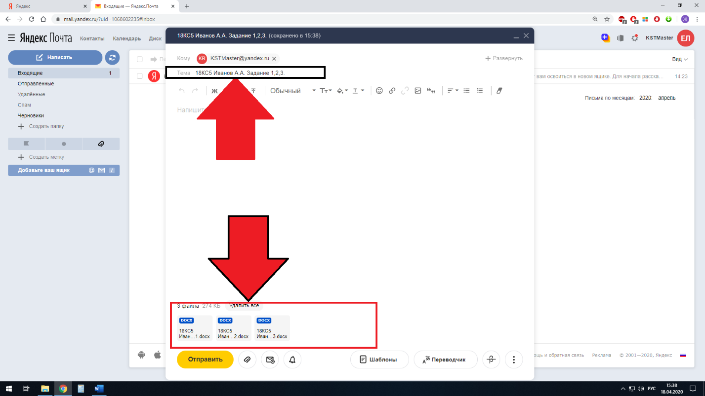
- У кого нет компьютеров, ноутбуков, моноблоков и т.д. Все задания можно сделать через телефон. А телефоны по статистике есть уже у всех
Надеюсь, что наша с вами работа будет плодотворной!

